Zgodovina 8. razred:
Učenci do konca tedna mi ponovno slikajte zapise v zvezku, ki jih boste naredili, prepisali in mi pošljite na mail.
maja.grbec-svajncer@guest.arnes.si
Nova snov:
RAZSVETLJENI ABSOLUTIZEM V HABSBURŠKI MONARHIJI
Številni evropski vladarji 18. st. so začeli sprejemati nekatere razsvetljenske zamisli, čeprav sprva nad njimi niso bili najbolj navdušeni. Ugotovili so, da lahko spremembe po razsvetljenskih vzorih povečajo njihovo moč in moč države. V državah so uvajali razne reforme-spremembe po zamislih razsvetljencev-filozofov-znanstvenikov. Te vladarje imenujemo razsvetljeni absolutisti. Prepiši.
Marija Terezija (1740-1780) učb. Str. 93-97
Poglej posnetek o Mariji Tereziji in zapis o njej in njenih reformah, ter zapiši, prepiši v zvezek. Najprej o njenem življenju in delovanju, ter njene reforme. S katero hrano je seznanila Slovence.

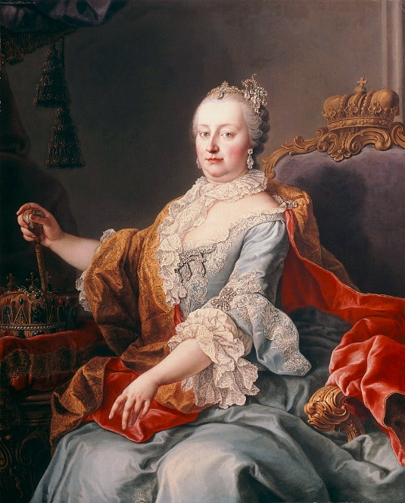

https://www.youtube.com/watch?v=zNZgZ2c9Gmg

https://siol.net/siol-plus/na-danasnji-dan/zenska-ki-je-slovence-seznanila-z-nenavadno-hrano-427955

1. Vladarje, ki so skušali utrditi svojo oblast po nasvetih razsvetljenih filozofov, imenujemo razsvetljeni absolutisti. Pomembnejši razsvetljeni absolutisti so bili kralj Prusije Friderik II., Marija Terezija in Jožef II. kot vladarja Habsburške monarhije.
2. Razsvetljeni absolutisti so bili vladarji, ki skrbeli za razvoj svojih držav s pospeševanjem gospodarstva, modernizacijo vojske in uprave, z uvedbo osnovne šole in obdavčenjem vsega prebivalstva.
3.Marija Terezija (1740-1780) je bila prva in edina ženska na prestolu iz rodbine Habsburžanov. Izvedla je vrsto reform: ustanovila je državne urade in ministrstva, državo razdelila na gubernije in kresije (upravne enote), obdavčila plemiče, omejila in znižala tlako, popisala vse posesti (kataster), uvedla popis prebivalcev, hišne številke, splošno vojaško in osnovnošolsko obveznost.

JOŽEF II. (1780-1790)
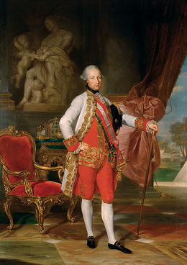

4.Njen sin Jožef II. (1780-1790) je osvobodil podložnike, ki so se lahko odselili, če so poravnali obveznosti do gospoda. Otroci so lahko svobodno odšli s kmetije. Zaprl je veliko samostanov, državni oblasti je podredil duhovnike in Cerkev.

Naštej reforme Marije Terezije in Jožefa II.:

-UPRAVNA REFORMA:

-DAVČNA REFORMA:

-ŠOLSKA REFORMA:

-VOJAŠKA REFORMA:

-GOSPODARSKA REFORMA:

-ZDRAVSTVENA IN SODNA REFORMA: uvedba poklica babica v porodništvu, kirurg, cepljenje otrok, uvaja bolj pravično razreševanje sodnih sporov, uvedla je sodišča

-CERKVENA REFORMA:

- Kaj pomeni kataster?

- Zapiši kateri predeli Evrope so v času Marije Terezije in Jožefa II. spadali pod njuno oblast. To pomeni oblast Habsburžanov. Glej zemljevid str. 95

